 | SERVIÇO PÚBLICO FEDERAL  UNIVERSIDADE FEDERAL DA BAHIA  SERVIÇO DE SELEÇÃO, ORIENTAÇÃO E AVALIAÇÃO | 

VESTIBULAR 2004 – 2ª FASE

GABARITO DE PUBLICAÇÃO – QUÍMICA

Questão 01 (Valor: 20 pontos)
Uma parcela da energia solar que incide sobre a superfície da Terra é reemitida sob forma de calor. Entretanto, a presença crescente de CO_{2(g)} na atmosfera dificulta a passagem de parte da radiação infravermelha para o espaço cósmico. Esse fato acarreta o aumento da temperatura do planeta e conseqüente alteração climática.
A emissão crescente de CO_{2(g)} é o principal resultado da atividade humana na queima de combustíveis fósseis, a exemplo do carvão mineral e dos derivados de petróleo, dentre outros.

Questão 02 (Valor: 15 pontos)
As fórmulas estruturais da amônia e da uréia são:
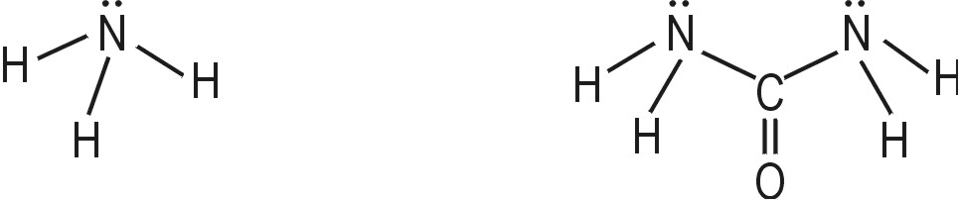

Questão 03 (Valor: 15 pontos)
Equação química balanceada da reação do ácido carboxílico com o hidróxido de magnésio:

2CH₃(CH₂)₂C = CHCOOH + Mg(OH)₂ (CH₃(CH₂)₂C = CHCOO)₂Mg + 2H₂O
CH₃ CH₃
Nome oficial do sal orgânico formado: 3-metil-2-hexenoato de magnésio.

Questão 04 (Valor: 10 pontos)
As fases em que se encontra a água nas condições representadas são:
T: sólida, líquida e gasosa.
X: sólida e líquida.
Y: líquida e gasosa.
Z: sólida e gasosa.

Questão 05 (Valor: 20 pontos)
Equação da velocidade de reação: v = k[NO₂]².
Número de moléculas que colidem na etapa lenta: 2.

Questão 06 (Valor: 20 pontos)

BaCO_{3(s)} + H₂SO_{4(aq)} BaSO_{4(s)} + CO_{2(g)} + H₂O_{()}

massa molar: 197,0g 233,1g

De acordo com a equação química, carbonato de bário e ácido sulfúrico reagem segundo as mesmas quantidades de matéria. Desse modo, a quantidade de matéria de ácido sulfúrico que reage com BaCO₃ é: $\frac{\text{2,0mol}}{\text{1000mL}}\text{x 500mL}=\text{1,0mol}$, que é igual a de BaCO₃.
Massa de BaCO₃ que reage: 1,0mol x 197,0g/mol = 197,0g
Massa de BaCO₃ em excesso: 235,0g – 197,0g = 38,0g'

De acordo com a equação química é produzida a mesma quantidade de matéria de BaSO₄, 1,0mol.
Massa de BaSO₄ produzida: 1,0mol x 233,1g/mol = 233,1g
Massa da mistura seca formada pelo BaSO₄ com o excesso de BaCO₃: 233,1g + 38,0g = 271,1g
Percentagem de BaCO₃ na mistura $\frac{\text{38,0g}}{\text{271,1g}}\text{x100}=\text{14,017}≃\text{14}\text{\%}$

Obs: Em toda a prova, outras formas de solução poderão ser aceitas desde que sejam pertinentes.

